
МИНИСТЕРСТВО НАУКИ И ВЫСШЕГО ОБРАЗОВАНИЯ РОССИЙСКОЙ ФЕДЕРАЦИИ
ФЕДЕРАЛЬНОЕ ГОСУДАРСТВЕННОЕ БЮДЖЕТНОЕ
ОБРАЗОВАТЕЛЬНОЕ УЧРЕЖДЕНИЕ ВЫСШЕГО ОБРАЗОВАНИЯ
«ДОНСКОЙ ГОСУДАРСТВЕННЫЙ ТЕХНИЧЕСКИЙ УНИВЕРСИТЕТ»
(ДГТУ)

Факультет «Информатика и вычислительная техника»
Кафедра «Кибербезопасность информационных систем»

Лабораторная работа №7
по дисциплине: «Теория псевдослучайных генераторов»
на тему: «Подборка тестов NIST»

Выполнил обучающийся гр. ВКБ41
Смирнова Александра Павловна

Проверила:
Ст. пр. Артамонова Е.А.

Ростов-на-Дону
2025
Лабораторная работа №7
«Подборка тестов NIST»
Вариант №22
Задание. Провести исследование каждой последовательности из лабораторных работ № 1 – 4 и прогнать по трем тестам NIST для определения случайности.
Входные данные.
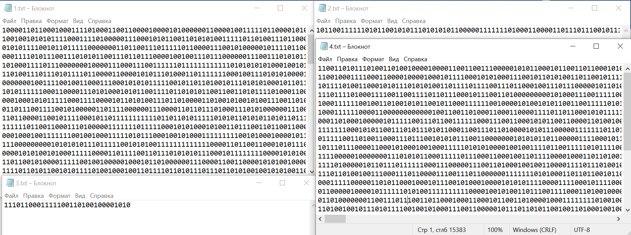
Результат.
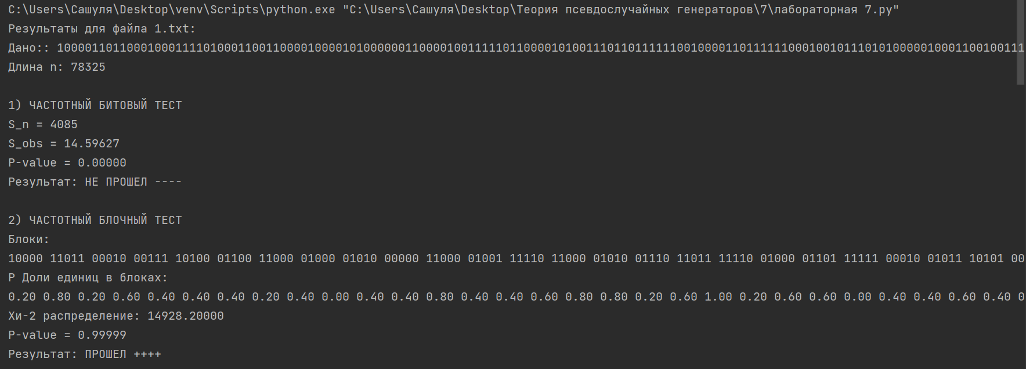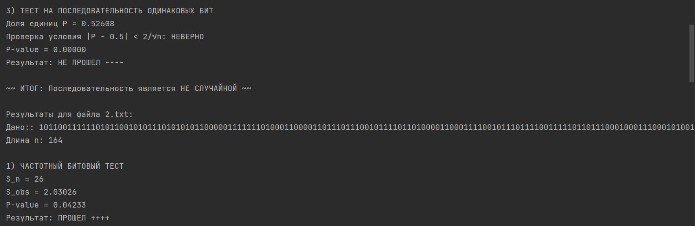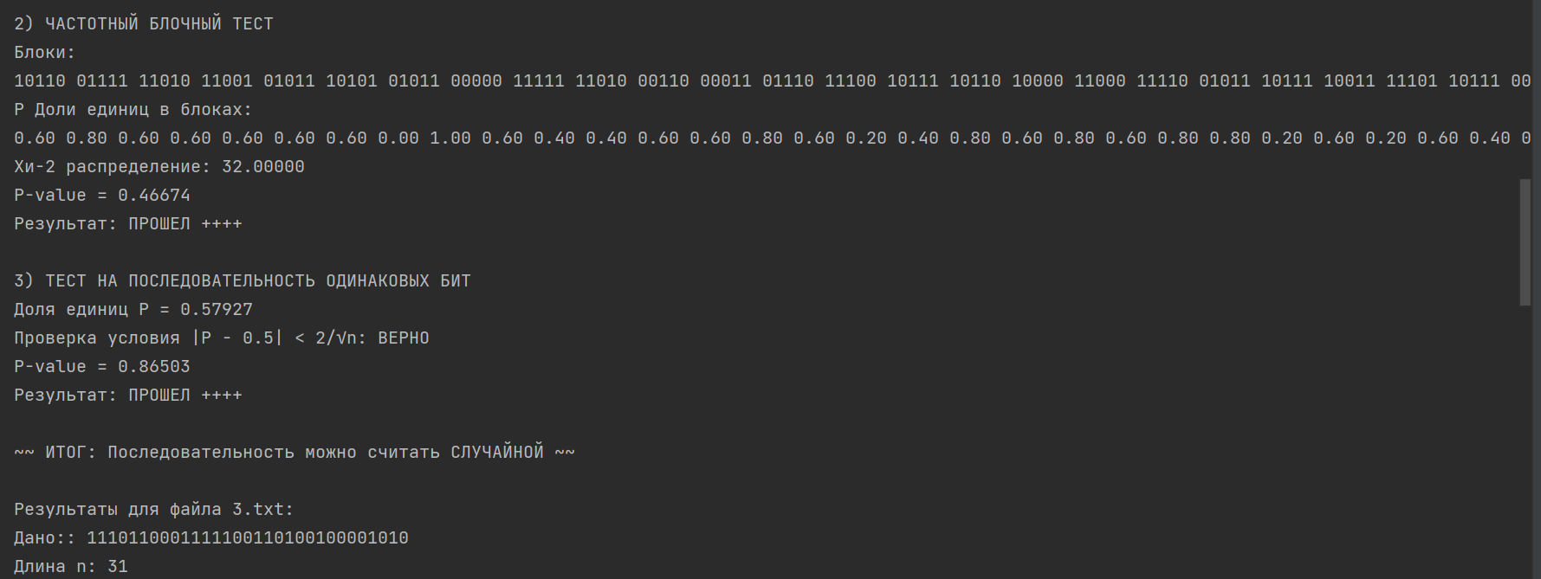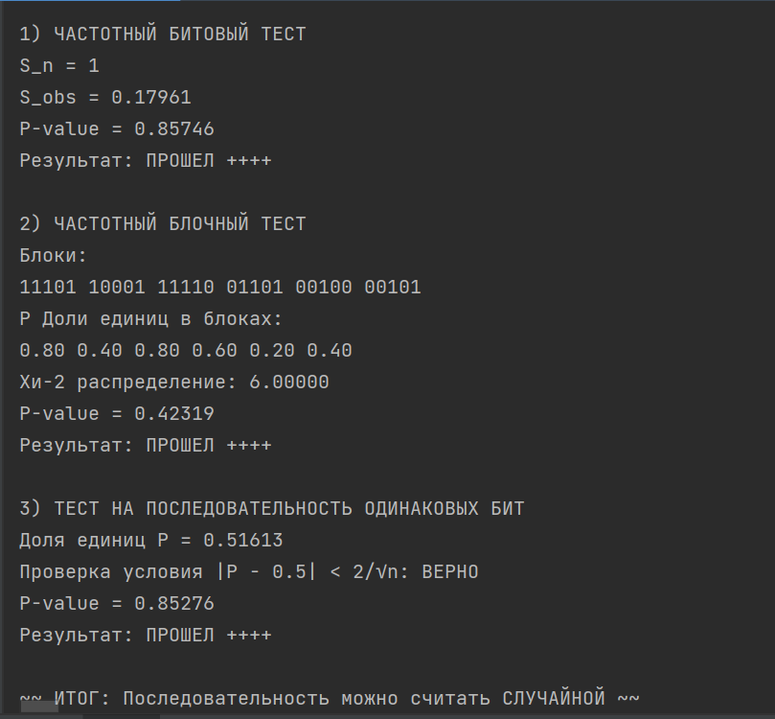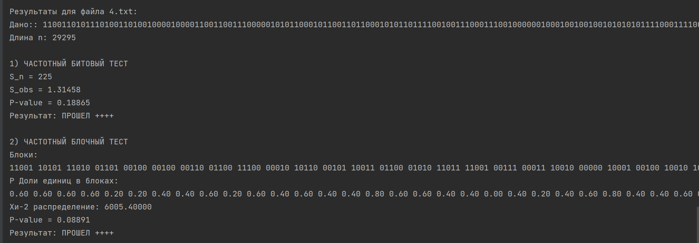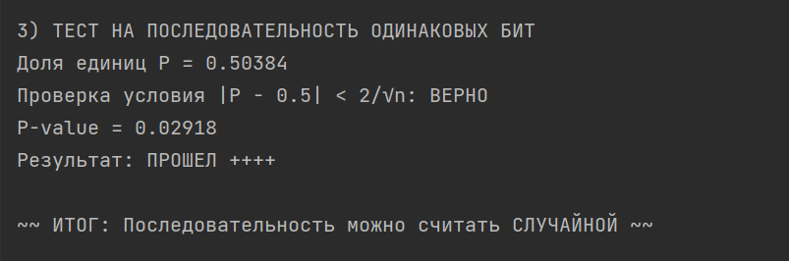
Листинг программы.
import math
import scipy.special
def bit_frequency_test(bits): #частотный битовый тест
n = len(bits)
s_n = sum([1 if bit == '1' else -1 for bit in bits])
s_obs = abs(s_n) / math.sqrt(n)
p_value = scipy.special.erfc(s_obs / math.sqrt(2))
passed = p_value >= 0.01
return s_n, s_obs, p_value, passed
def block_frequency_test(bits, block_size=5): #2. ЧАСТОТНЫЙ БЛОЧНЫЙ ТЕСТ
n = len(bits)
bits = bits[:n - (n % block_size)] # Обрезаем под блоки
blocks = [bits[i:i+block_size] for i in range(0, len(bits), block_size)]
N = len(blocks)
proportions = [block.count('1') / block_size for block in blocks]
chi_squared = 4 * block_size * sum((p - 0.5)**2 for p in proportions)
p_value = scipy.special.gammaincc(N/2, chi_squared/2)
passed = p_value >= 0.01
return blocks, proportions, chi_squared, p_value, passed
def runs_test(bits): #3. ТЕСТ НА ПОСЛЕДОВАТЕЛЬНОСТЬ ОДИНАКОВЫХ БИТ
n = len(bits)
pi = bits.count('1') / n
if pi == 0 or pi == 1:
return pi, False, 0.0, False
condition = abs(pi - 0.5) < (2 / math.sqrt(n))
v_n_obs = 1
for i in range(1, n):
if bits[i] != bits[i-1]:
v_n_obs += 1
p_value = scipy.special.erfc(abs(v_n_obs - 2*n*pi*(1-pi)) / (2 * math.sqrt(2*n) * pi * (1-pi)))
passed = p_value >= 0.01
return pi, condition, p_value, passed
def process_file(filename):
print(f"Результаты для файла {filename}:")
with open(filename, 'r') as f:
bits = f.read().strip()
print(f"Дано:: {bits}")
n = len(bits)
print(f"Длина n: {n}")
print("\n1) ЧАСТОТНЫЙ БИТОВЫЙ ТЕСТ ")
s_n, s_obs, p_value_freq, passed_freq = bit_frequency_test(bits)
print(f"S_n = {s_n}")
print(f"S_obs = {s_obs:.5f}")
print(f"P-value = {p_value_freq:.5f}")
print(f"Результат: {'ПРОШЕЛ ++++' if passed_freq else 'НЕ ПРОШЕЛ ----'}")
print("\n2) ЧАСТОТНЫЙ БЛОЧНЫЙ ТЕСТ ")
blocks, proportions, chi_squared, p_value_block, passed_block = block_frequency_test(bits)
print(f"Блоки:")
print(' '.join(blocks))
print(f"P Доли единиц в блоках:")
print(' '.join(f"{p:.2f}" for p in proportions))
print(f"Хи-2 распределение: {chi_squared:.5f}")
print(f"P-value = {p_value_block:.5f}")
print(f"Результат: {'ПРОШЕЛ ++++' if passed_block else 'НЕ ПРОШЕЛ ----'}")
print("\n3) ТЕСТ НА ПОСЛЕДОВАТЕЛЬНОСТЬ ОДИНАКОВЫХ БИТ ")
pi, condition, p_value_runs, passed_runs = runs_test(bits)
print(f"Доля единиц P = {pi:.5f}")
print(f"Проверка условия |P - 0.5| < 2/√n: {'ВЕРНО' if condition else 'НЕВЕРНО'}")
print(f"P-value = {p_value_runs:.5f}")
print(f"Результат: {'ПРОШЕЛ ++++' if passed_runs else 'НЕ ПРОШЕЛ ----'}")
if passed_freq and passed_block and passed_runs:
print("\n~~ ИТОГ: Последовательность можно считать СЛУЧАЙНОЙ ~~ \n")
else:
print("\n~~ ИТОГ: Последовательность является НЕ СЛУЧАЙНОЙ ~~\n")
def main():
files = ['1.txt', '2.txt', '3.txt', '4.txt']
for file in files:
process_file(file)
if __name__ == "__main__":
main()

Вывод по работе: по результатам лабораторной работы было проведено исследование каждой последовательности из лабораторных работ № 1 – 4 и прогон по трем тестам NIST для определения случайности.

